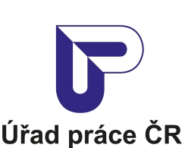

Krajská pobočka Úřadu práce ČR
v Karlových Varech

Měsíční statistická zpráva
duben 2018

Zpracoval: Mgr. Petra Dolejšová
https://portal.mpsv.cz/upcr/kp/kvk/tiskove_zpravy

Informace o nezaměstnanosti v Karlovarském kraji

k 30. 04. 2018
V tomto měsíci celkový počet uchazečů o zaměstnání klesl o 7,4 % na 6 499, počet hlášených volných pracovních míst stoupl o 4,8 % na 7 831 a podíl nezaměstnaných osob klesl na 3,0 %.
K 30. 4. 2018 evidoval Úřad práce ČR (ÚP ČR), Krajská pobočka v Karlových Varech celkem 6 499 uchazečů o zaměstnání. Jejich počet byl o 522 nižší než na konci předchozího měsíce, ve srovnání se stejným obdobím minulého roku je nižší o 3 421 osob. Z tohoto počtu bylo 5 839 dosažitelných uchazečů o zaměstnání ve věku 15 – 64 let. Bylo to o 461 méně než na konci předchozího měsíce. Ve srovnání se stejným obdobím minulého roku byl jejich počet nižší 3 068 osob.
V průběhu měsíce bylo nově zaevidováno 1 087 osob. Ve srovnání s minulým měsícem to bylo více o 15 osob a v porovnání se stejným obdobím předchozího roku méně o 48 osob.
Z evidence během měsíce odešlo celkem 1 609 uchazečů (ukončená evidence, vyřazení uchazeči). Bylo to o 65 osob více než v předchozím měsíci a o 420 osob méně než ve stejném měsíci minulého roku. Do zaměstnání z nich ve sledovaném měsíci nastoupilo 950, tj. o 41 více než v předchozím měsíci a o 367 méně než ve stejném měsíci minulého roku, 232 uchazečů o zaměstnání bylo umístěno prostřednictvím úřadu práce tj. o 41 více než v předchozím měsíci a o 76 méně než ve stejném období minulého roku, 659 uchazečů bylo vyřazeno bez umístění.
Meziměsíční úbytek byl zaznamenán ve všech 3 okresech, největší byl v okrese Cheb (- 11,2 %), dále v okrese Sokolov (- 6,9 %) a v okrese Karlovy Vary ( - 6,1 %).
Ke konci měsíce dubna bylo evidováno na ÚP ČR, Krajské pobočce v Karlových Varech 3 224 žen. Jejich podíl na celkovém počtu uchazečů činil 50 %. V evidenci bylo 824 osob se zdravotním postižením, což představovalo 13 % z celkového počtu nezaměstnaných.
Ke konci tohoto měsíce bylo evidováno 200 absolventů škol všech stupňů vzdělání a mladistvých, jejich počet klesl ve srovnání s předchozím měsícem o 12 osob a ve srovnání se stejným měsícem minulého roku byl nižší o 123 osob. Na celkové nezaměstnanosti se podíleli 3,0%.
Podporu v nezaměstnanosti pobíralo 1 589 uchazečů o zaměstnání, tj. 24 % všech uchazečů vedených v evidenci.
Podíl nezaměstnaných osob, tj. počet dosažitelných uchazečů o zaměstnání ve věku 15 -64 let k obyvatelstvu stejného věku, k 30. 4. 2018 meziměsíčně klesl na 3,0 %.
Podíl nezaměstnaných stejný nebo vyšší než republikový průměr vykázal 1 okres, a to Sokolov 4,3 %. Nejnižší podíl nezaměstnaných byl zaznamenán v okrese Cheb 1,7 % a v okrese Karlovy Vary byl 3,0 %.
Podíl nezaměstnaných žen klesl na 3,0 %, podíl nezaměstnaných mužů klesl na 3,0 %.
Karlovarský kraj evidoval k 30. 4. 2018 celkem 7 831 volných pracovních míst. Jejich počet byl o 360 vyšší než v předchozím měsíci a o 3 044 vyšší než ve stejném měsíci minulého roku. Na jedno volné pracovní místo připadalo v průměru 0,8 uchazeče, z toho nejvíce v okrese Sokolov 2,6, v okrese Karlovy Vary 0,7 a v okrese Cheb 0,4. Z celkového počtu nahlášených volných míst bylo 595 vhodných pro osoby se zdravotním postižením (OZP), na jedno volné pracovní místo připadalo 1,4 OZP. Volných pracovních míst pro absolventy a mladistvé bylo registrováno 2 311, na jedno volné místo připadalo 0,1 uchazečů této kategorie.
V rámci aktivní politiky zaměstnanosti (APZ) bylo od počátku roku 2018 prostřednictvím příspěvků APZ podpořeno 715 osob, do rekvalifikačních kurzů bylo zařazeno 52 osob.
Oborem činnosti, kterým byly v tomto měsíci podpořeny prostřednictvím SÚPM – SVČ, byly: poskytování služeb pro zemědělství, zahradnictví, rybářství, lesnictví a myslivost, masérské, rekondiční a regenerační služby, hostinská činnost, služby v oblasti administrativní správy a služby organizačně hospodářské povahy.
Informace o vývoji nezaměstnanosti v ČR v elektronické formě jsou zveřejněny na internetové adrese http://portal.mpsv.cz/sz/stat.
- Základní charakteristika vývoje nezaměstnanosti a volných pracovních míst v Karlovarském kraji

Tabulka č. 1 - Vývoj nezaměstnanosti
ukazatel |  | stav k
 |  | 30. 4. 2017 | 31. 3. 2018 | 30. 4. 2018
evidovaní uchazeči o zaměstnání |  | 9 920 | 7 021 | 6 499
- z toho |  | 4 901 | 3 369 | 3 224
 |  | 323 | 212 | 200
 |  | 1 159 | 862 | 824
uchazeči s nárokem na PvN |  | 2 015 | 1 754 | 1 589
podíl nezaměstnaných osob v %¹⁾ |  | 4,6 | 3,2 | 3,0
volná pracovní místa |  | 4 787 | 7 471 | 7 831
počet uchazečů na 1 volné pracovní místo |  | 2,1 | 0,9 | 0,8
1) od ledna 2013 nový ukazatel registrované nezaměstnanosti

Tabulka č. 2 - Tok nezaměstnanosti
ukazatel | Počet uchazečů ve sledovaném měsíci
 | duben 2017 | březen 2018 | duben 2018
nově evidovaní uchazeči o zaměstnání | 1 135 | 1 072 | 1 087
uchazeči s ukonč. evidencí a vyřazení | 2 029 | 1 544 | 1 609
- z toho umístění celkem | 1 317 | 909 | 950
- z toho umístění úřadem práce | 308 | 191 | 232

Tabulka č. 3. – Nezaměstnanost v okresech k 30. 4. 2018
Okres | Počet nezaměstnaných |  | Volná pracovní místa | Počet uchazečů na 1 VPM | Podíl nezaměstnaných osob [%]
 | Celkem | z toho ženy
Cheb | 1 211 | 590 | 2 928 | 0,4 | 1,7
Karlovy Vary | 2 520 | 1 242 | 3 827 | 0,7 | 3,0
Sokolov | 2 768 | 1 392 | 1 076 | 2,6 | 4,3

- Nástroje aktivní politiky zaměstnanosti v Karlovarském kraji

Tabulka č. 4 – Osoby podpořené v rámci APZ a rekvalifikace uchazečů
a zájemců o zaměstnání
ukazatel (celkový počet) | Stav k |  | Celkem od počátku roku do
 | 30. 4. 2017 | 30. 4. 2018 | 30. 4. 2017 | 30. 4. 2018
osoby podpořené v rámci APZ
veřejně prospěšné práce (VPP) | 338 | 164 | 202 | 92
veřejně prospěšné práce (VPP) - ESF¹⁾ | 321 | 302 | 238 | 182
společensky účelná prac. místa (SÚPM) | 8 | 23 | 0 | 11
společensky účelná prac. místa (SÚPM) - ESF¹⁾ | 457 | 409 | 253 | 203
SÚPM - samostatně výděleč. činnost (SVČ) | 48 | 26 | 11 | 8
SÚPM - samostatně výděleč. činnost (SVČ) - ESF¹⁾ | 5 | 11 | 1 | 2
chrán. prac. místa - zřízená | 24 | 23 | 2 | 0
chrán. prac. místa - SVČ osob se ZP | 1 | 0 | 0 | 0
ostatní nástroje APZ | 84 | 79 | 65 | 217
uchazeči a zájemci zařazení do rekvalifikací | 0 | 0 | 0 | 0
uchazeči a zájemci zařazení do rekvalifikací - ESF¹⁾ | 12 | 0 | 33 | 0
uchazeči a zájemci, kteří zahájili zvolenou rekvalifikaci | 0 | 0 | 0 | 0
uchazeči a zájemci, kteří zahájili zvolenou rekvalifikaci - ESF¹⁾ | 25 | 11 | 86 | 52
Osoby podpořené v rámci APZ celkem | 1 323 | 1 048 | 891 | 767
- financováno převážně z Evropského sociálního fondu

Podrobnější statistické údaje o nástrojích APZ naleznete na stránkách Integrovaného portálu MPSV, v měsíčních statistikách nezaměstnanosti http://portal.mpsv.cz/sz/stat/nz/mes.

- MAPA – ArcView - Podíl nezaměstnaných v okresech kraje (mapa kraje)

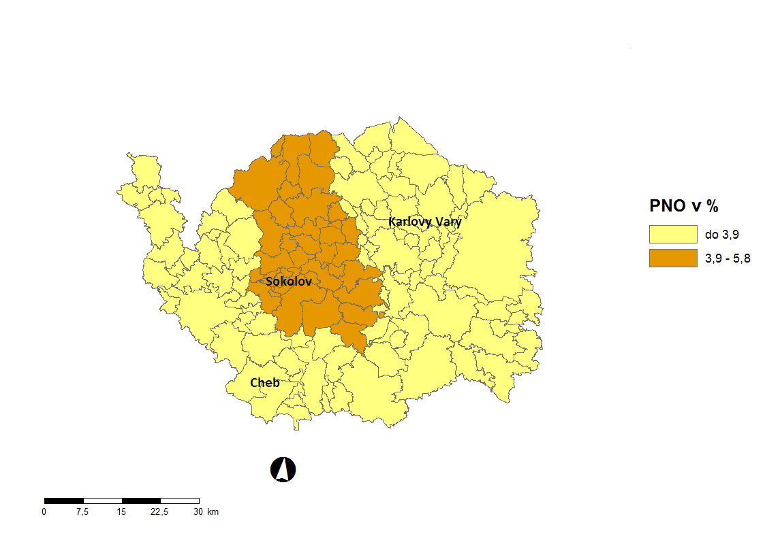

- GRAFY

- Podíl nezaměstnaných osob v okresech Karlovarského kraje a v ČR
k 30. 4. 2018

- Vývoj podílu nezaměstnaných v Karlovarském kraji v letech 2016 – 2018 v %

- Vývoj počtu uchazečů a VPM v Karlovarském kraji v letech 2016 - 2018

- Podíl nezaměstnaných osob v jednotlivých krajích ČR k 30. 4. 2018 v %

- Setřídění okresů k 30. 4. 2018
S E T Ř Í D Ě N Í O K R E S Ů k 30. dubnu 2018
 | PNO v % |  |  | meziměs. přírůst./ úbytek nezam. v % |  |  | počet
 |  |  |  |  |  |  | uchazečů
 |  |  |  |  |  |  | na 1 VPM
Karviná | 7,5 |  | Rokycany | 1,6 |  | Karviná | 6,1
Most | 6,7 |  | Teplice | -0,5 |  | Ústí nad Labem | 4,8
Ostrava-město | 6,2 |  | Praha-západ | -1,7 |  | Most | 4,6
Bruntál | 5,9 |  | Karviná | -2,2 |  | Jeseník | 4,5
Jeseník | 5,8 |  | Ústí nad Labem | -2,4 |  | Znojmo | 3,2
Chomutov | 5,7 |  | Praha | -2,6 |  | Děčín | 3,1
Ústí nad Labem | 5,5 |  | Jablonec nad Nisou | -2,7 |  | Bruntál | 2,9
Znojmo | 5,4 |  | Brno-město | -2,8 |  | Hodonín | 2,8
Hodonín | 5,1 |  | Ostrava-město | -3,1 |  | Sokolov | 2,6
Děčín | 5,0 |  | Kladno | -3,1 |  | Opava | 2,5
Brno-město | 4,6 |  | Chomutov | -3,2 |  | Ostrava-město | 2,4
Louny | 4,6 |  | Most | -3,9 |  | Jablonec nad Nisou | 2,2
Přerov | 4,4 |  | Mladá Boleslav | -3,9 |  | Frýdek-Místek | 2,1
Sokolov | 4,3 |  | Beroun | -4,8 |  | Kladno | 2,0
Kladno | 4,1 |  | Liberec | -5,1 |  | Kroměříž | 2,0
Český Krumlov | 4,0 |  | Blansko | -5,2 |  | Chomutov | 2,0
Teplice | 3,9 |  | Kolín | -5,7 |  | Přerov | 1,9
Liberec | 3,8 |  | Karlovy Vary | -6,1 |  | Třebíč | 1,8
Nymburk | 3,7 |  | Louny | -6,2 |  | Blansko | 1,8
Šumperk | 3,7 |  | Rychnov nad Kněžnou | -6,3 |  | Žďár nad Sázavou | 1,8
Třebíč | 3,7 |  | Mělník | -6,6 |  | Šumperk | 1,7
Příbram | 3,6 |  | Plzeň-město | -6,7 |  | Litoměřice | 1,6
Kolín | 3,6 |  | Hradec Králové | -6,8 |  | Brno-město | 1,6
Mělník | 3,6 |  | Sokolov | -6,9 |  | Teplice | 1,6
Litoměřice | 3,6 |  | Domažlice | -6,9 |  | Louny | 1,6
Semily | 3,5 |  | Nymburk | -7,0 |  | Břeclav | 1,6
Žďár nad Sázavou | 3,4 |  | Praha-východ | -7,0 |  | Rakovník | 1,5
Jablonec nad Nisou | 3,4 |  | Brno-venkov | -7,4 |  | Příbram | 1,3
Kroměříž | 3,4 |  | Litoměřice | -7,6 |  | Vsetín | 1,2
Opava | 3,2 |  | Prostějov | -7,8 |  | Olomouc | 1,1
Vsetín | 3,2 |  | České Budějovice | -8,1 |  | Kutná Hora | 1,1
Tábor | 3,2 |  | Trutnov | -8,3 |  | Nový Jičín | 1,1
Kutná Hora | 3,1 |  | Děčín | -8,6 |  | Jihlava | 1,1
Břeclav | 3,1 |  | Nový Jičín | -8,6 |  | Kolín | 1,1
Frýdek-Místek | 3,1 |  | Vyškov | -8,7 |  | Trutnov | 1,1
Olomouc | 3,1 |  | Přerov | -9,0 |  | Zlín | 1,0
Karlovy Vary | 3,0 |  | Hodonín | -9,4 |  | Havlíčkův Brod | 1,0
Nový Jičín | 3,0 |  | Semily | -9,6 |  | Strakonice | 1,0
Rakovník | 2,9 |  | Příbram | -9,7 |  | Uherské Hradiště | 1,0
Jihlava | 2,8 |  | Jihlava | -10,1 |  | Mělník | 1,0
Blansko | 2,8 |  | Havlíčkův Brod | -10,1 |  | Prostějov | 1,0
Tachov | 2,8 |  | Frýdek-Místek | -10,2 |  | Vyškov | 1,0
Brno-venkov | 2,8 |  | Kroměříž | -10,3 |  | Náchod | 0,9
Náchod | 2,7 |  | Zlín | -10,4 |  | Semily | 0,9
Prostějov | 2,6 |  | Olomouc | -10,6 |  | Tábor | 0,9
Svitavy | 2,6 |  | Bruntál | -10,6 |  | Česká Lípa | 0,9
Hradec Králové | 2,6 |  | Česká Lípa | -10,7 |  | Liberec | 0,9
Beroun | 2,5 |  | Vsetín | -11,1 |  | Svitavy | 0,8
Rokycany | 2,5 |  | Cheb | -11,2 |  | Jindřichův Hradec | 0,8
Trutnov | 2,5 |  | Benešov | -11,3 |  | Hradec Králové | 0,8
Strakonice | 2,4 |  | Uherské Hradiště | -11,4 |  | Nymburk | 0,7
Uherské Hradiště | 2,4 |  | Pardubice | -11,5 |  | České Budějovice | 0,7
Havlíčkův Brod | 2,4 |  | Plzeň-sever | -11,6 |  | Klatovy | 0,7
Česká Lípa | 2,4 |  | Rakovník | -12,0 |  | Benešov | 0,7
Plzeň-sever | 2,3 |  | Ústí nad Orlicí | -12,1 |  | Karlovy Vary | 0,7
Zlín | 2,3 |  | Tachov | -12,4 |  | Chrudim | 0,6
Vyškov | 2,3 |  | Plzeň-jih | -12,4 |  | Brno-venkov | 0,6
Prachatice | 2,1 |  | Náchod | -12,6 |  | Rokycany | 0,5
Praha | 2,1 |  | Opava | -12,8 |  | Písek | 0,5
České Budějovice | 2,1 |  | Šumperk | -13,3 |  | Jičín | 0,5
Pardubice | 2,0 |  | Jičín | -13,5 |  | Český Krumlov | 0,5
Chrudim | 2,0 |  | Jeseník | -13,7 |  | Praha-západ | 0,5
Domažlice | 2,0 |  | Tábor | -13,9 |  | Prachatice | 0,5
Klatovy | 2,0 |  | Žďár nad Sázavou | -14,3 |  | Beroun | 0,5
Mladá Boleslav | 1,9 |  | Kutná Hora | -14,4 |  | Cheb | 0,4
Ústí nad Orlicí | 1,8 |  | Strakonice | -14,6 |  | Plzeň-sever | 0,4
Plzeň-město | 1,8 |  | Znojmo | -15,1 |  | Praha | 0,4
Cheb | 1,7 |  | Pelhřimov | -15,3 |  | Ústí nad Orlicí | 0,4
Písek | 1,7 |  | Český Krumlov | -15,7 |  | Rychnov nad Kněžnou | 0,4
Praha-západ | 1,6 |  | Třebíč | -16,2 |  | Pelhřimov | 0,3
Jičín | 1,6 |  | Klatovy | -16,6 |  | Domažlice | 0,3
Plzeň-jih | 1,6 |  | Břeclav | -17,8 |  | Plzeň-město | 0,3
Jindřichův Hradec | 1,6 |  | Prachatice | -19,3 |  | Mladá Boleslav | 0,3
Benešov | 1,6 |  | Písek | -20,1 |  | Plzeň-jih | 0,2
Pelhřimov | 1,5 |  | Chrudim | -21,4 |  | Tachov | 0,2
Praha-východ | 1,2 |  | Svitavy | -23,4 |  | Praha-východ | 0,2
Rychnov nad Kněžnou | 1,2 |  | Jindřichův Hradec | -26,4 |  | Pardubice | 0,2
Celkem ČR | 3,2 |  | Celkem ČR | -7,9 |  | Celkem ČR | 0,9

